Recurso Educativo Digital (RED)
Conceito:
Por recurso educativo digital entende-se a ferramenta educativa que pode ser utilizada no processo de aprendizagem/ensino e que utiliza produtos, serviços ou processos TIC para promover a aprendizagem. Os recursos podem estar ligados a vários tipos de media e formatos de aprendizagem.

Classificação dos RED
Cada RED terá como funções ajudar a agrupar em categorias os Recursos Educativos Digitais.
Assim, teremos 7 tipos de Etiquetas:
A - Tipo de Recurso
Conteúdo - Recurso que apenas pretende explicar ou ilustrar um determinado conteúdo.
Exercício - Recurso em que se pretende que o aluno resolva algum tipo de questionário ou atividade similar.
Simulação - Recurso em que se pretende que o aluno simule práticas ou manipule variáveis.
Mistos - Em que o recurso se enquadra em várias das tipologias anteriores, sendo indicado ainda quais as tipologias presentes.
Repositório - Sítio que agrega um conjunto de Recursos Educativos Digitais.
B - Formato
HTML, Pdf,Word,Powerpoint,QIM,Vídeo,JPEG,SCORM,Etc.
C - Temática(s)
Área do Saber em que se enquadra (Biologia, Física, Pintura, Música, Língua, etc.)
D - Nível
PreK - Pré-Escolar
K1-4 - Primeiro Ciclo
K5-6 - Segundo Ciclo
K7-9 - Terceiro Ciclo
K-10-12 Secundário
PosK- Superior
E - Língua
Travelwell - Recurso passível de ser utilizado por qualquer utilizador indepentemente da língua.
Português
Inglês
Francês
Espanhol
Etc.

F - Colaborador
Etiqueta que identifica pessoas que partilharam conhecimento de REDs com este blogue.
G - Outros
Gratuito
Pago
RR-Requer Registo para utilização
http://recursoseducativosdigitais.blogspot.com/p/o-nosso-conceito-red.html

https://repositorio.ul.pt/handle/10451/29595
Os Recursos Educativos Digitais – RED – são estratégias pedagógicas importantes para configurar essa nova modalidade de ensino e aprendizagem em que alunos e professores se relacionam a distância dentro de um Ambiente Virtual de Aprendizagem – AVA. Os RED são o objeto de estudo deste trabalho de investigação dentro de um curso na área de tecnologias na educação.
A pesquisa nasce da curiosidade em conhecer o percurso estratégico para a elaboração e uso dos RED como suporte pedagógico tendo em vista a formação da pesquisadora em Comunicação Social com atuação em telejornalismo, educação e apoio na formação de professores. As questões norteadoras deste trabalho partem de reflexões sobre até que ponto um RED pode proporcionar aprendizagem significativa e sobre as potencialidades intrínsecas de um RED. O trabalho de pesquisa se ancorou na recolha e análise de dados quantitativos e qualitativos de vários recursos educativos de um curso de pós-graduação de uma Universidade no Brasil.
À luz das teorias existentes na área, os RED selecionados dão uma amostra de que muitos critérios precisam ser revistos e outros implementados para melhor aproveitamento do potencial desses recursos como base em e-learning. (português do brasil traduzir)

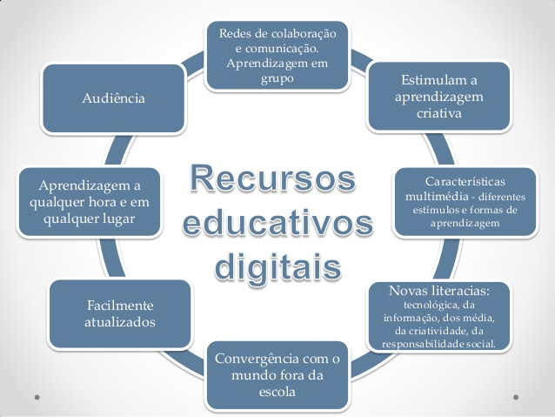
https://pt.slideshare.net/ladonordeste/recursos-educativos-digitais-34780418

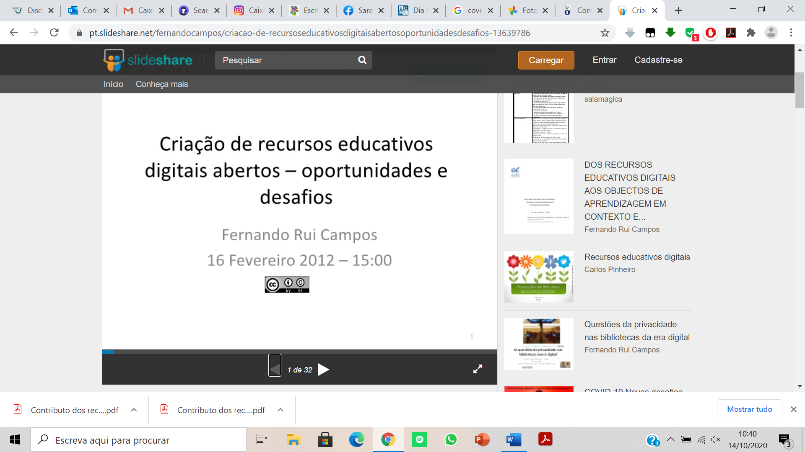
https://pt.slideshare.net/fernandocampos/criacao-de-recursoseducativosdigitaisabertosoportunidadesdesafios-13639786

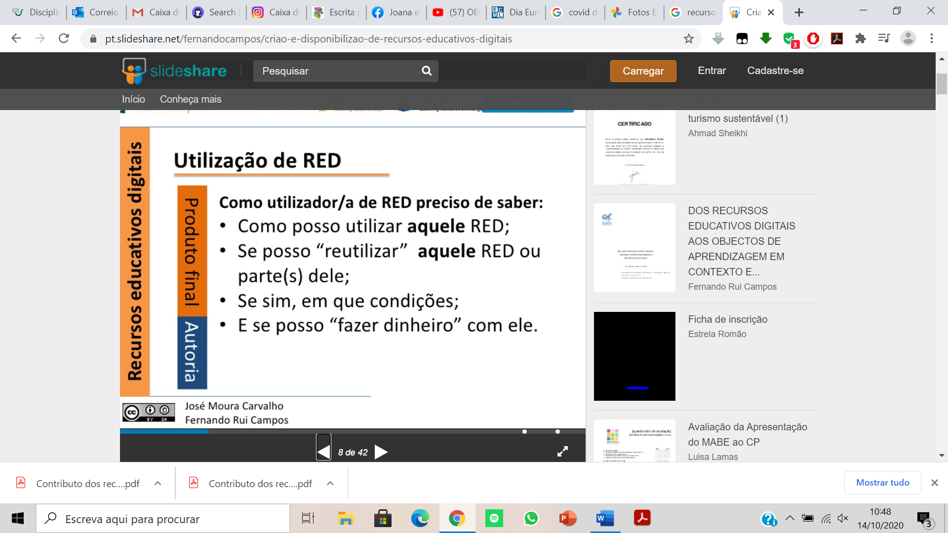
Creative Commons ( https://pt.slideshare.net/fernandocampos/criao-e-disponibilizao-de-recursos-educativos-digitais )

Conceito (https://repositorio.ipcb.pt/bitstream/10400.11/5340/1/A%20utiliza%C3%A7%C3%A3o%20dos%20recursos%20educativos_2.pdf )
Os Recursos Educativos Digitais – RED – são estratégias pedagógicas importantes para configurar essa nova modalidade de ensino e aprendizagem em que alunos e professores se relacionam a distância dentro de um Ambiente Virtual de Aprendizagem – AVA. Os RED são o objeto de estudo deste trabalho de investigação dentro de um curso na área de tecnologias na educação.
O RED que acompanha o manual pode ser associado a uma característica inovadora no que diz respeito à inclusão de diferentes metodologias associadas a novas formas de apresentar, demonstrar e estruturar as aprendizagens. O RED vem tornar mais flexíveis as orientações contidas no manual escolar em suporte papel, pelo facto de conter documentos em diferentes suportes (texto, áudio e animações) que se concretizam numa apresentação multimédia.

Importância
Os RED podem contribuír
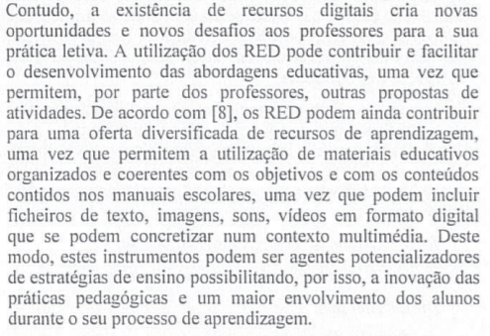

Características
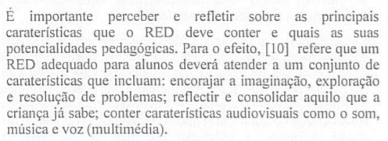
Vantagens
